0. Chứng thực

0.1 Đăng nhập

|  |  |
| --- | --- |
| Use case ID | 1.1 |
| Use case name | Đăng nhập |
| Description | Là nhân viên, tôi muốn đăng nhập vào hệ thống |
| Actors | Nhân viên |
| Priority | High |
| Triggers | Nhân viên chọn chức năng đăng nhập |
| Pre-conditions | Hệ thống đã được khởi động và hoạt động bình thường. |
| Post-conditions | Nhân viên được xác minh tài khoản và truy cập vào hệ thống thành công. |
| Main flow | 1. Nhân viên truy cập vào màn hình đăng nhập 2. Hệ thống hiển thị màn hình đăng nhập 3. Nhân viên nhập tên đăng nhập 4. Nhân viên nhập mật khẩu 5. Nhân viên viên nhấn vào button “đăng nhập” 6. Hệ thống kiểm tra thông tin đăng nhập 7. Hệ thống hiển thị màn hình trang chủ. |
| Alternative flows | N/A |
| Exception flows | 6a. Nếu người dùng nhập tên đăng nhập hoặc mật khẩu sai thì hệ thống hiển thị thông báo “tên đăng nhập hoặc mật khẩu sai” và kết thúc. |
| Business rules | N/A |

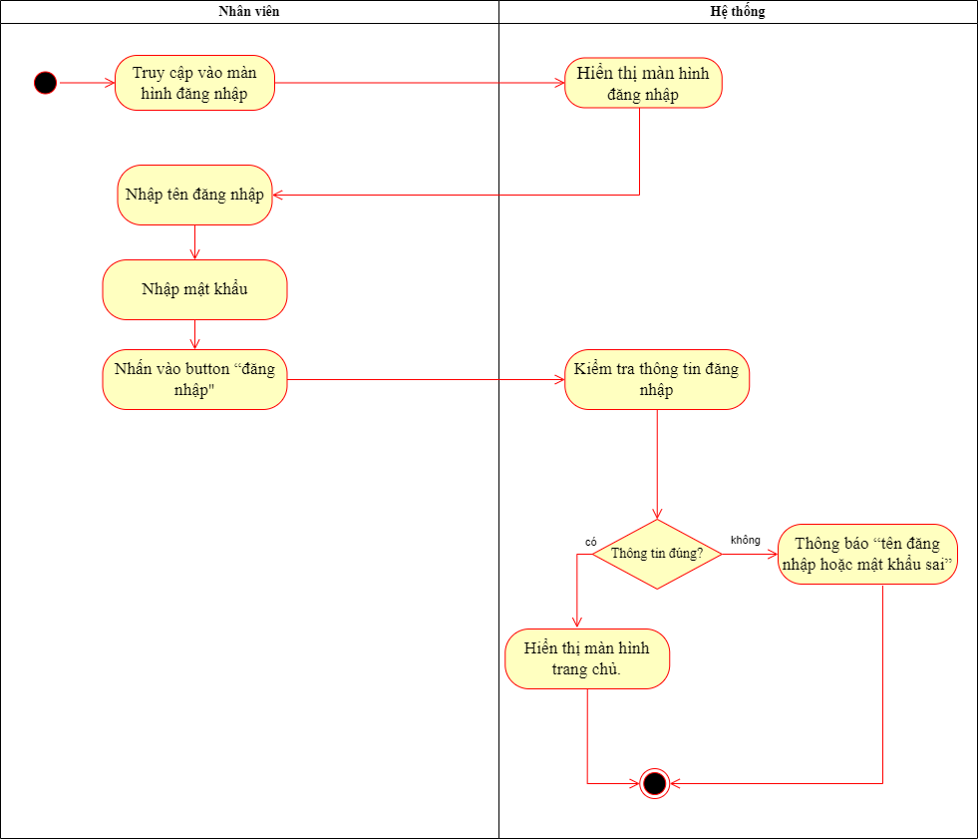

0.2 Đăng xuất

|  |  |
| --- | --- |
| Use case ID | 0.2 |
| Use case name | Đăng xuất |
| Description | Là nhân viên, tôi muốn đăng xuất tài khoản và kết thúc phiên làm việc. |
| Actors | Nhân viên |
| Priority | Trung bình |
| Triggers | Nhân viên chọn chức năng đăng xuất |
| Pre-conditions | * Nhân viên đã đăng nhập vào hệ thống thành công. |
| Post-conditions | * Nhân viên đăng xuất tài khoản thành công. |
| Main flow | 1. Nhân viên nhấn vào menu góc trái màn hình.  2. Hệ thống hiển thị màn hình menu  3. Nhân viên chọn chức năng "Đăng xuất"  4.Hệ thống hiển thị màn hình “Xác nhận đăng xuất?”  5. Nhân viên nhấn button “Xác nhận”  6.Hệ thống hiển thị màn hình đăng nhập. |
| Alternative flows | N/A |
| Exception flows | 4a. Nếu nhân viên không muốn đăng xuất:  4a.1 Nhân viên nhấn button “Hủy” và kết thúc |
| Business rules | N/A |

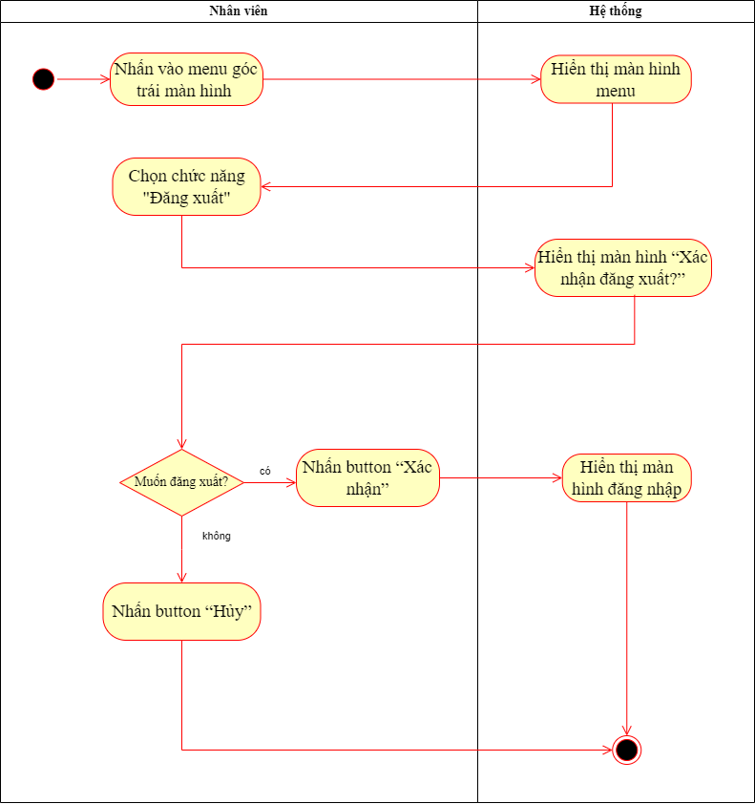

5.1 Kiểm tra và xác nhận đơn hàng

|  |  |
| --- | --- |
| Use case ID | 5.1 |
| Use case name | Kiểm tra và xác nhận đơn hàng |
| Description | Là nhân viên, tôi muốn kiểm tra thông tin đơn hàng và xác nhận đơn hàng đó. |
| Actors | Nhân viên |
| Priority | Cao |
| Triggers | Nhân viên chọn chức năng xem danh sách đơn hàng chờ xác nhận |
| Pre-conditions | Nhân viên đã đăng nhập vào hệ thống thành công.  Đơn hàng được xác nhận và chuyển sang bước xử lý tiếp theo. |
| Post-conditions | Nhân viên cập nhật trạng thái đơn thành công. |
| Main flow | 1. Nhân viên mở màn hình "Trang chủ”. 2. Hệ thống hiển thị hiển thị màn hình danh sách các đơn hàng chờ xác nhận. 3. Nhân viên chọn đơn hàng cần kiểm tra từ danh sách hiển thị. 4. Hệ thống hiển thị chi tiết đơn hàng gồm mã sản phẩm, tên sản phẩm, số lượng, giá cả. 5. Nhân viên kiểm tra tính hợp lệ của đơn hàng như số lượng có phù hợp số lượng hàng tồn kho, mã sản phẩm, thành tiền. 6. Nhân viên xác nhận đơn hàng trên màn hình “Trang chủ”. 7. Hệ thống cập nhật trạng thái đơn hàng thành "Đã xác nhận". |
| Alternative flows | 3a.1. Nhân viên nhập mã đơn hoặc tên khách hàng vào ô tìm kiếm.  3a.2. Nhân viên nhấn nút xác nhận tìm kiếm  3a.2. Hệ thống hiển thị kết quả tìm kiếm.  3a3. Nhân viên chọn một đơn hàng từ kết quả tìm kiếm và tiếp tục thực hiện bước 4  6a. Nếu nhân viên không xác nhận đơn hàng và nhấn "Hủy", hệ thống hiển thị màn hình danh sách đơn hàng chờ xác nhận. |
| Exception flows | 7a. Nếu đơn hàng không hợp lệ (hết hàng, thông tin sai, thanh toán thất bại):  7a.1 Nhân viên nhấn button "Hủy đơn".  7a.2 Hệ thống yêu cầu chọn lý do hủy đơn  7a.3 Hệ thống cập nhật trạng thái đơn hàng thành "Đã hủy” và kết thúc. |
| Business rules | N/A |

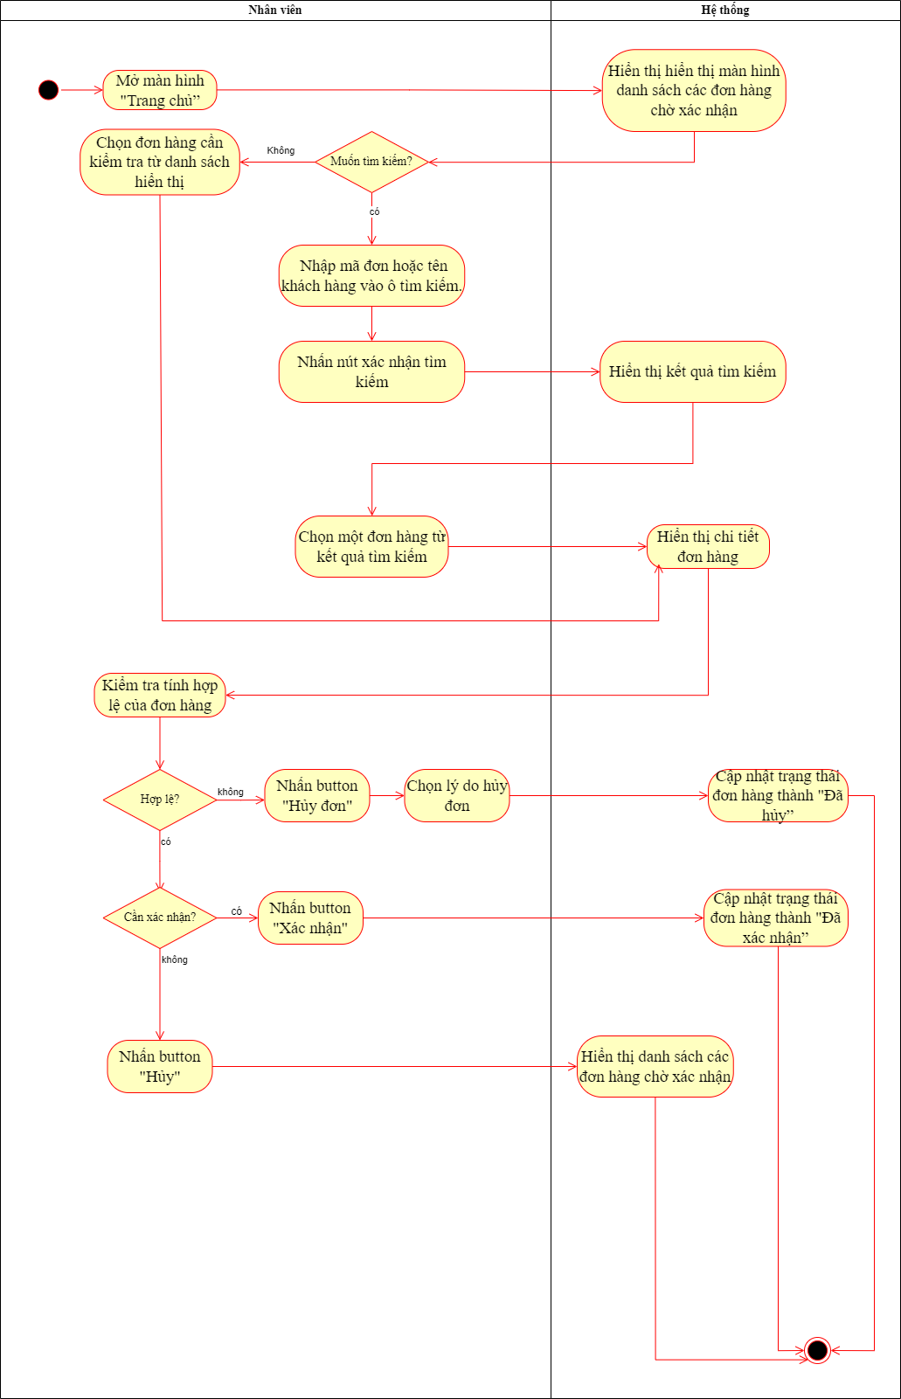

5.2 Hủy đơn

|  |  |
| --- | --- |
| Use case ID | 5.2 |
| Use case name | Hủy đơn |
| Description | Là nhân viên, tôi muốn hủy đơn hàng của khách hàng. |
| Actors | Nhân viên đã được xác nhận và chuyển sang bước xử lý tiếp theo. |
| Priority | Trung bình |
| Triggers | Nhân viên chọn chức năng trang chủ |
| Pre-conditions | * Nhân viên đã đăng nhập vào hệ thống thành công. |
| Post-conditions | * Đơn hàn |
| Main flow | 1. Nhân viên mở màn hình "Trang chủ”. 2. Hệ thống hiển thị màn hình "Trang chủ". 3. Nhân viên xem danh sách đơn hàng chờ xác nhận. 4. Nhân viên click vào đơn hàng cần kiểm tra. 5. Hệ thống hiển thị chi tiết đơn hàng gồm mã sản phẩm, tên sản phẩm, số lượng, giá cả. 6. Nhân viên kiểm tra tính hợp lệ của đơn hàng (đủ hàng trong kho, thanh toán hợp lệ, địa chỉ chính xác, v.v.). 7. Nhân viên nhấn nút hủy đơn hàng 8. Hệ thống cập nhật trạng thái đơn hàng thành "Đã hủy". |
| Alternative flows | N/A |
| Exception flows | 15a. Nếu đơn hàng không hợp lệ (hết hàng, thông tin sai, thanh toán thất bại).*Tiếp tục ở bước 16* |
| Business rules | N/A |

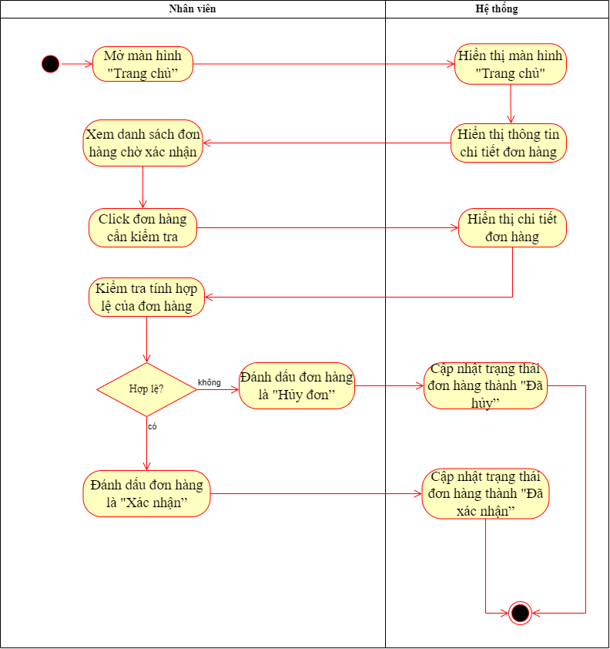

5.3 Theo dõi và chuyển giao đơn hàng

|  |  |
| --- | --- |
| Use case ID | 5.3 |
| Use case name | Theo dõi và chuyển giao đơn hàng |
| Description | Là nhân viên, tôi muốn theo dõi trạng thái đơn hàng của khách hàng để kiểm tra thông tin chi tiết (khách hàng, sản phẩm, thanh toán) và thực hiện chuyển giao đơn hàng sang các bước xử lý tiếp theo (đóng gói, bàn giao). |
| Actors | Nhân viên chăm sóc khách hàng |
| Priority | Cao |
| Triggers | Nhân viên chọn chức năng “Xử lý đơn hàng” từ trang chủ |
| Pre-conditions | Nhân viên đã đăng nhập vào hệ thống thành công. |
| Post-conditions | Trạng thái đơn hàng được cập nhật |
| Main flow | 1. Nhân viên chọn chức năng ”Xử lý đơn hàng” trên màn hình trang chủ. 2. Hệ thống hiển thị màn hình danh sách các đơn hàng. 3. Nhân viên chọn đơn hàng cần kiểm tra từ danh sách hiển thị. 4. Hệ thống hiển thị chi tiết đơn hàng bao gồm: thông tin khách hàng, thông tin sản phẩm phương thức thanh toán, trạng thái hiện tại 5. Nhân viên nhấn button "Bàn giao cho đơn vị đóng gói" 6. Hệ thống hiển thị popup “Bạn muốn bàn giao đơn hàng?” 7. Nhân viên nhấn button “xác nhận” 8. Hệ thống thông báo “Đã bàn giao thành công” 9. Hệ thống hiển thị trạng thái cập nhật |
| Alternative flows | 3a.1. Nhân viên nhập mã đơn hàng hoặc tên khách hàng mình muốn tìm vào ô tìm kiếm  3a.2. Nhân viên nhấn nút xác nhận tìm kiếm  3a.3. Hệ thống hiển thị kết quả đơn hàng phù hợp với từ khóa tìm kiếm.  3a.4. Nhân viên chọn một đơn hàng từ kết quả tìm kiếm và tiếp tục thực hiện bước 4  7a. Nhân viên nhấn button “hủy”, hệ thống hiển thị màn hình màn hình chi tiết đơn hàng. |
| Exception flows | N/A |
| Business rules | N/A |

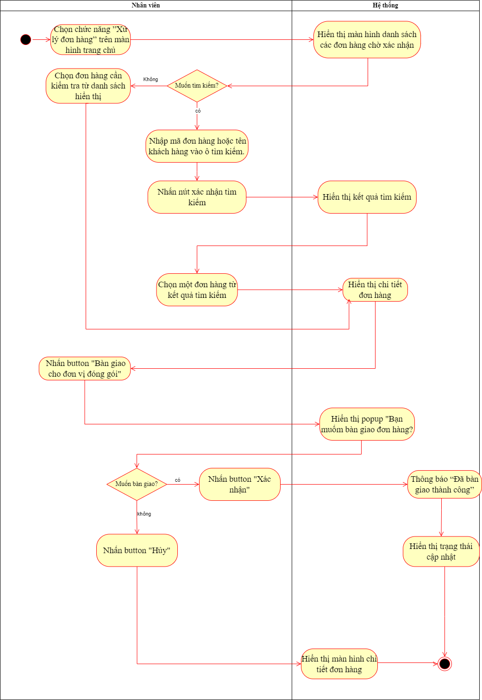

5.5 xem thông tin sản phẩm của user nhân viên

|  |  |
| --- | --- |
| Use case ID | 5.5 |
| Use case name | Xem thông tin sản phẩm |
| Description | Là nhân viên, tôi muốn xem thông tin sản phẩm |
| Actors | Nhân viên |
| Priority | Cao |
| Triggers | Nhân viên chọn chức năng xem thông tin sản phẩm. |
| Pre-conditions | * Thông tin sản phẩm đã có trong hệ thống. * Nhân viên đã đăng nhập thành công |
| Post-conditions | Nhân viên xem thông tin của sản phẩm |
| Main flow | 1. Nhân viên chọn chức năng “Thông tin sản phẩm” trên màn hình trang chủ. 2. Hệ thống hiển thị màn hình danh sách thông tin sản phẩm. 3. Nhân viên chọn sản phẩm muốn xem từ danh sách hiển thị. 4. Nhân viên nhấn button “xem” thông tin sản phẩm 5. Hệ thống hiển thị màn hình thông tin chi tiết sản phẩm bao gồm mã sản phẩm, tên sản phẩm, mã nhà cung cấp, danh mục, số lượng, đơn giá (VNĐ), xuất xứ, trạng thái, hình ảnh sản phẩm 6. Nhân viên nhấn button “Đóng” và kết thúc |
| Alternative flows | 3a.1. Nhân viên nhập mã sản phẩm hoặc tên sản phẩm mình muốn tìm vào ô tìm kiếm  3a.2. Nhân viên nhấn nút xác nhận tìm kiếm  3a.3. Hệ thống hiển thị kết quả đơn hàng phù hợp với từ khóa tìm kiếm.  3a.4. Nhân viên chọn một sản phẩm muốn xem từ kết quả tìm kiếm và tiếp tục thực hiện bước 4 |
| Exception flows | N/A |
| Business rules | N/A |

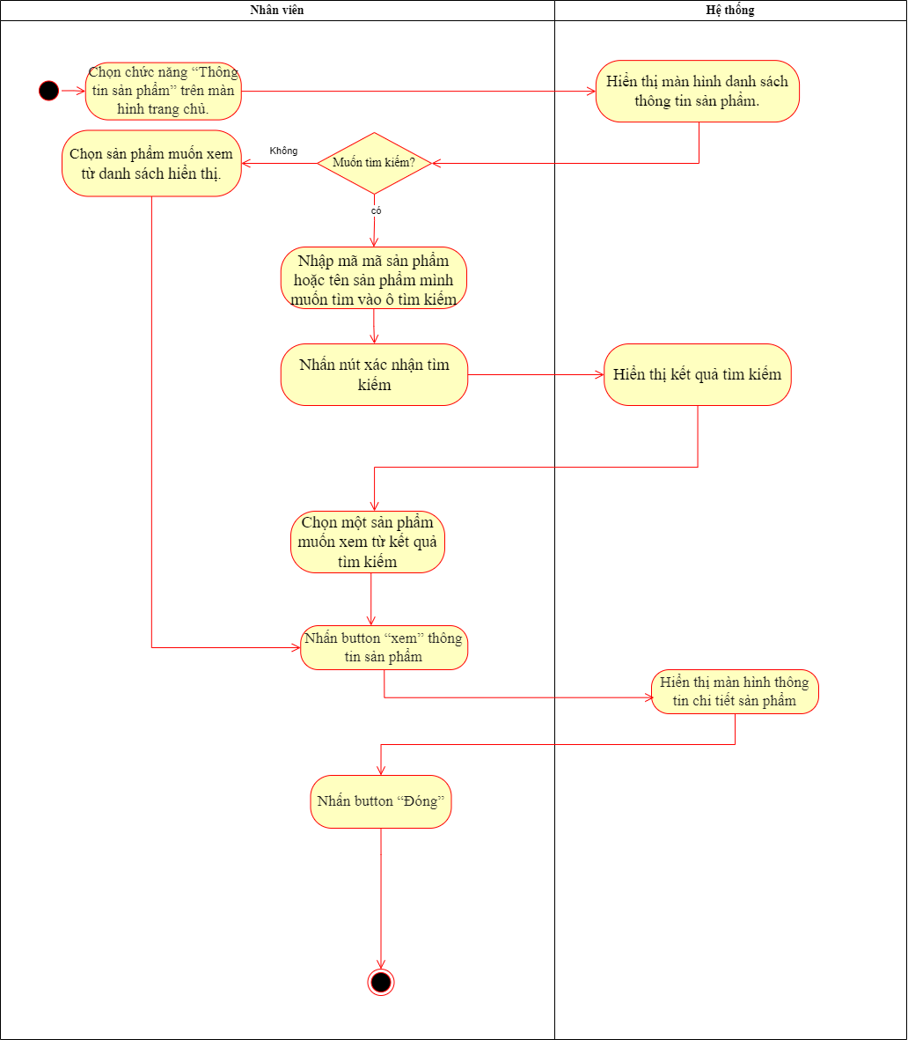

5.7 Hỗ trợ đổi/ trả hàng

|  |  |
| --- | --- |
| Use case ID | 5.7 |
| Use case name | Hỗ trợ đổi/trả hàng |
| Description | Là nhân viên chăm sóc khách hàng, tôi muốn xem danh sách yêu cầu đổi/trả hàng, kiểm tra thông tin chi tiết và thực hiện xử lý bằng cách đổi sản phẩm, hoặc từ chối yêu cầu. |
| Actors | Nhân viên chăm sóc khách hàng |
| Priority | Cao |
| Triggers | Nhân viên chọn chức năng “Hỗ trợ đổi/ trả hàng” từ trang chủ |
| Pre-conditions | Nhân viên đã đăng nhập vào hệ thống thành công. |
| Post-conditions | Trạng thái đơn hàng đã được cập nhật |
| Main flow | 1. Nhân viên chọn chức năng "Hỗ trợ đổi/trả hàng" trên màn hình trang chủ. 2. Hệ thống hiển thị màn hình danh sách đơn hàng được yêu cầu đổi/trả, gồm thông tin: mã đơn hàng, tên khách, trạng thái, ngày yêu cầu. 3. Nhân viên chọn đơn hàng từ danh sách hiển thị. 4. Hệ thống hiển thị chi tiết yêu cầu của khách hàng bao gồm: Thông tin khách hàng (tên, số điện thoại), sản phẩm yêu cầu đổi/trả, phương thức thanh toán, mã QR thanh toán của khách (nếu có, dành cho hoàn tiền) 5. Nhân viên kiểm tra tính hợp lệ của yêu cầu. 6. Nhân viên nhấn button "Đổi hàng" 7. Hệ thống hiển thị thông tin đổi hàng 8. Nhân viên nhấn button “Xác nhận” 9. Hệ thống hiển thị thông báo “Đã đổi hàng thành công” 10. Nhân viên nhấn button “Chấp nhận” 11. Hệ thống cập nhật trạng thái đã chấp nhận |
| Alternative flows | 3a.1. Nhân viên nhập mã đơn hàng hoặc tên khách hàng mình muốn tìm vào ô tìm kiếm  3a.2. Nhân viên nhấn nút xác nhận tìm kiếm  3a.3. Hệ thống hiển thị kết quả đơn hàng phù hợp với từ khóa tìm kiếm.  3a.4. Nhân viên chọn một đơn hàng từ kết quả tìm kiếm và tiếp tục thực hiện bước 4  6a.1. Nhân viên nhấn button "Từ chối"  6a.4. Hệ thống cập nhật trạng thái là "Đã từ chối".  8a. Nhân viên nhấn button “hủy”, hệ thống hiển thị màn hình màn hình chi tiết yêu cầu của khách hàng. |
| Exception flows | N/A |
| Business rules | N/A |

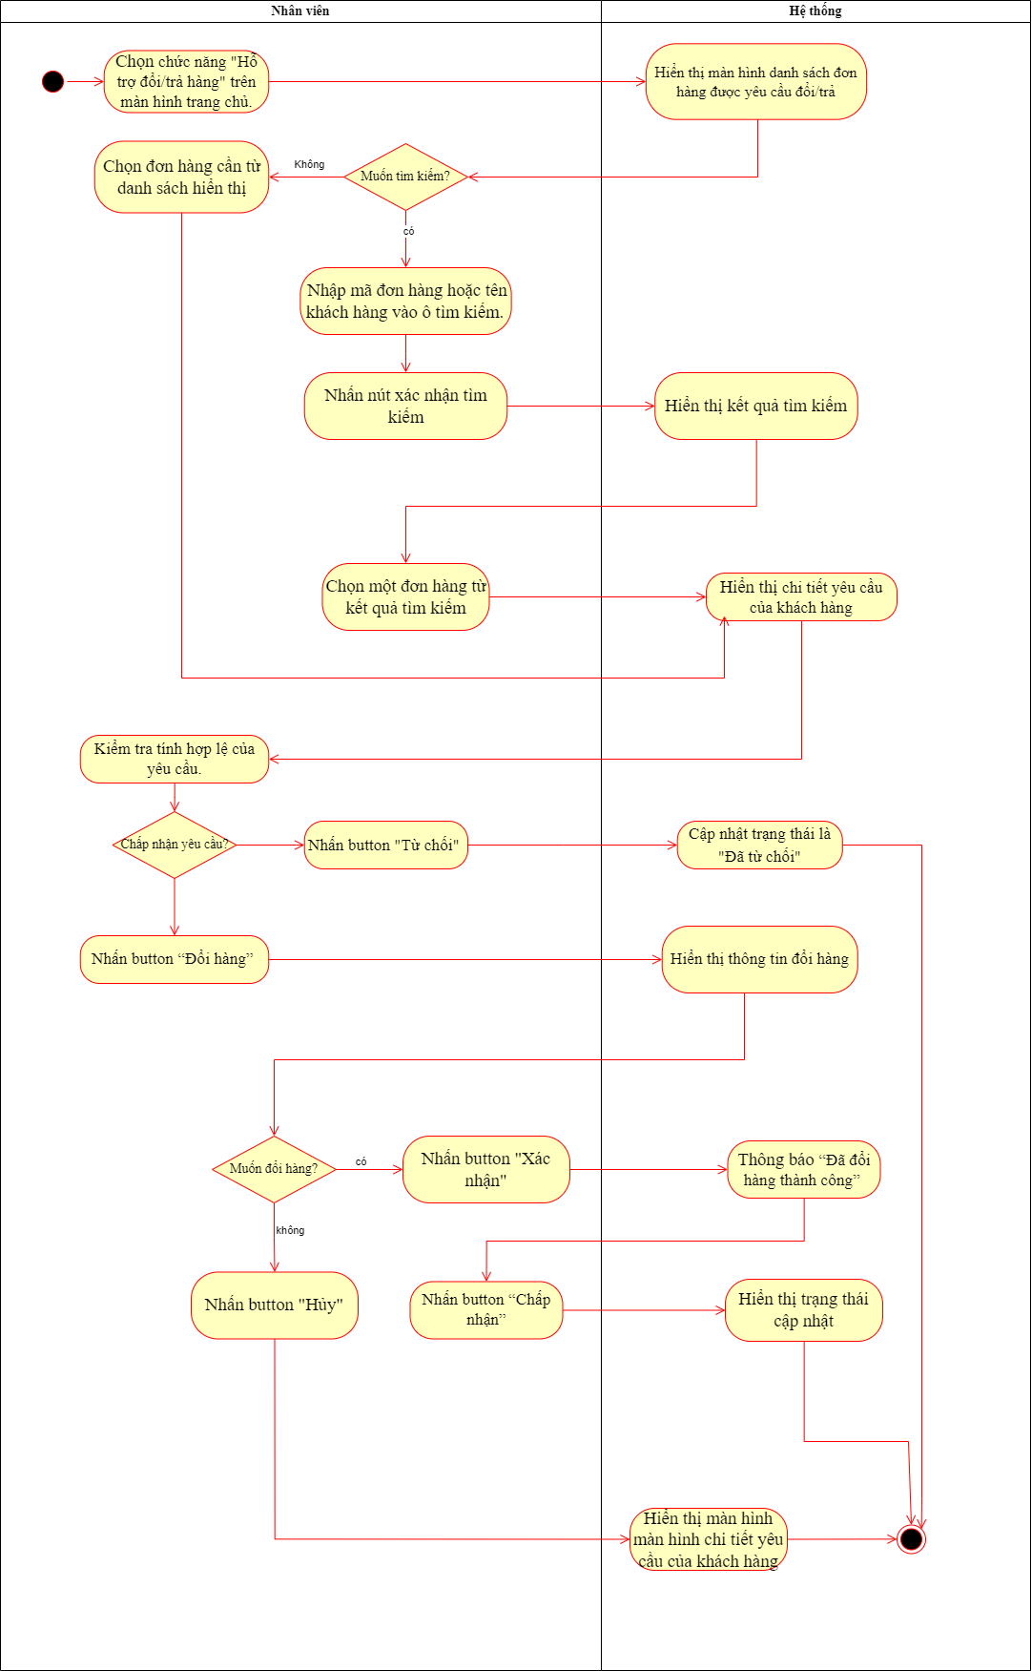

6.1 Phản hồi tin nhắn khách hàng

|  |  |
| --- | --- |
| Use case ID | 6.1 |
| Use case name | Phản hồi tin nhắn khách hàng |
| Description | Là nhân viên tôi muốn phản hồi tin nhắn khách hàng |
| Actors | Nhân viên |
| Priority | Cao |
| Triggers | Nhân viên chọn chức năng phản hồi tin nhắn khách hàng. |
| Pre-conditions | Khách hàng đã gửi tin nhắn đến hệ thống.  Nhân viên đã đăng nhập vào hệ thống thành công. |
| Post-conditions | Nhân viên phản hồi tin nhắn đến khách hàng. |
| Main flow | 1. Nhân viên truy cập màn hình chăm sóc khách hàng. 2. Hệ thống hiển thị danh sách tin nhắn từ khách hàng. 3. Nhân viên chọn một tin nhắn cần phản hồi. 4. Hệ thống hiển thị nội dung tin nhắn chi tiết. 5. Nhân viên nhập nội dung phản hồi. 6. Nhân viên nhấn vào nút “Gửi phản hồi”. 7. Hệ thống gửi tin nhắn phản hồi đến khách hàng. 8. Hệ thống thông báo phản hồi đã gửi thành công. |
| Alternative flows | N/A |
| Exception flows | 6a. Nếu hệ thống gặp lỗi khi gửi tin nhắn phản hồi, hiển thị thông báo “Gửi phản hồi thất bại. Vui lòng thử lại.” |
| Business rules | N/A |

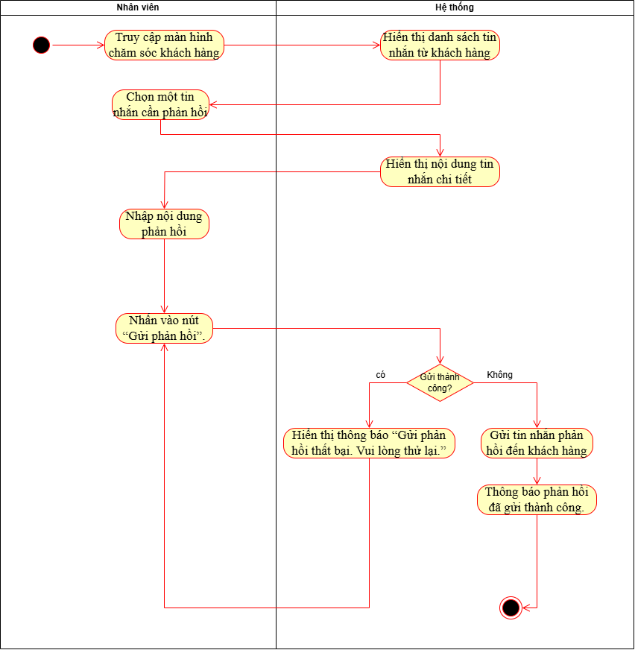

6.2 Hoàn tiền

|  |  |
| --- | --- |
| Use case ID | 6.2 |
| Use case name | Hoàn tiền |
| Description | Là nhân viên, tôi muốn thực hiện hoàn tiền cho khách hàng để đảm bảo quyền lợi khách hàng khi sản phẩm/dịch vụ không đáp ứng yêu cầu hoặc khách hàng hủy giao dịch. |
| Actors | Nhân viên |
| Priority | Cao |
| Triggers | Nhân viên chọn chức năng hoàn tiền từ giao diện quản lý giao dịch |
| Pre-conditions | Hệ thống đã được khởi động và hoạt động bình thường.  Giao dịch cần hoàn tiền đã tồn tại và đủ điều kiện để hoàn tiền (theo chính sách). |
| Post-conditions | Giao dịch hoàn tiền được cập nhật vào hệ thống  Khách hàng nhận được tiền hoàn trả (theo phương thức thanh toán ban đầu) |
| Main flow | 1. Nhân viên truy cập vào chức năng hoàn tiền 2. Hệ thống hiển thị danh sách giao dịch có thể hoàn tiền 3. Nhân viên chọn giao dịch cần hoàn tiền 4. Hệ thống hiển thị thông tin chi tiết giao dịch 5. Nhân viên nhập số tiền cần hoàn (mặc định là toàn bộ giá trị giao dịch, có thể chỉnh sửa nếu được phép) 6. Nhân viên xác nhận hoàn tiền 7. Hệ thống xử lý và cập nhật trạng thái giao dịch 8. Hệ thống hiển thị thông báo hoàn tiền thành công. |
| Alternative flows | N/A |
| Exception flows | 7a. Nếu xảy ra lỗi trong quá trình hoàn tiền, hệ thống hiển thị thông báo: “Lỗi xử lý hoàn tiền. Vui lòng thử lại sau |
| Business rules | N/A |

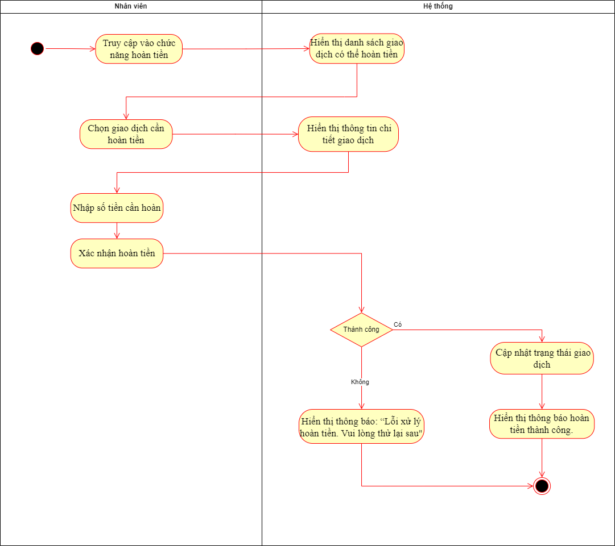

6.2 Xem lịch sử truy cập của khách hàng của user nhân viên

|  |  |
| --- | --- |
| Use case ID | 6.2 |
| Use case name | Xem lịch sử truy cập của khách hàng |
| Description | Là nhân viên chăm sóc khách hàng, tôi muốn xem thông tin lịch sử truy cập của khách hàng để hiểu rõ thói quen mua sắm và hỗ trợ tư vấn sản phẩm phù hợp |
| Actors | Nhân viên chăm sóc khách hàng |
| Priority | Trung bình |
| Triggers | Nhân viên chọn chức năng “Quản lý khách hàng” từ trang chủ |
| Pre-conditions | * Nhân viên đã đăng nhập hệ thống thành công. * Khách hàng đã có lịch sử truy cập trên hệ thống. |
| Post-conditions | * Thông tin lịch sử truy cập của khách hàng được hiển thị chi tiết. |
| Main flow | 1. Nhân viên chọn chức năng "Quản lý khách hàng" từ trang chủ. 2. Hệ thống hiển thị danh sách khách hàng với các thông tin: Mã KH, Họ tên, Email, SĐT, Ngày đăng ký. 3. Nhân viên chọn khách hàng cụ thể từ danh sách 4. Nhân viên nhấn button "Lịch sử truy cập". 5. Hệ thống hiển thị màn hình chi tiết lịch sử truy cập của khách hàng, bao gồm:    * Thói quen mua sắm: Danh mục truy cập thường xuyên.    * Sản phẩm đã xem: Tổng số sản phẩm đã thêm vào giỏ, sản phẩm gần đây nhất.    * Lịch sử mua hàng: Tổng số đơn hàng, đơn thành công/hủy/đổi trả. 6. Nhân viên nhấn button “Đóng” và kết thúc |
| Alternative flows | 3a.1. Nhân viên nhập mã khách hàng hoặc tên khách hàng mình muốn tìm vào ô tìm kiếm  3a.2. Nhân viên nhấn nút xác nhận tìm kiếm  3a.3. Hệ thống hiển thị kết quả thông tin khách hàng phù hợp với từ khóa tìm kiếm.  3a.4. Nhân viên chọn thông tin khách hàng từ kết quả tìm kiếm và tiếp tục thực hiện bước 4 |
| Exception flows | N/A |
| Business rules | N/A |

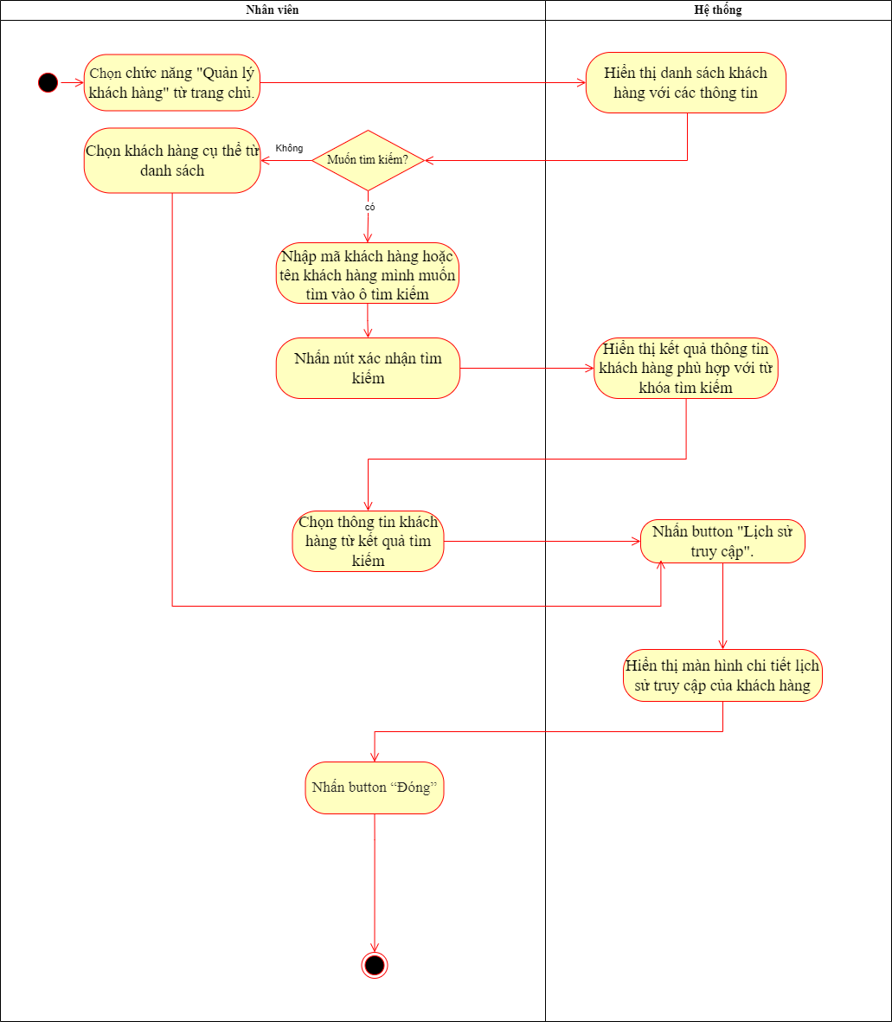

7.2 Thực hiện chấm công

|  |  |
| --- | --- |
| Use case ID | 7.2 |
| Use case name | Thực hiện chấm công |
| Description | Là nhân viên, tôi muốn thực hiện chấm công để ghi nhận thời gian làm việc và đảm bảo tính chính xác trong quản lý công việc. |
| Actors | Nhân viên |
| Priority | Cao |
| Triggers | Nhân viên chọn chức năng "Chấm công" từ màn hình “Chấm công”. |
| Pre-conditions | * Nhân viên vào hệ thống chấm công thành công. |
| Post-conditions | * Thời gian chấm công được ghi nhận vào hệ thống. * Thông tin chấm công được cập nhật vào bảng lịch sử chấm công. |
| Main flow | 1. Hệ thống hiển thị màn hình chấm công với các thông tin:    * STT    * Họ tên nhân viên.    * Mã nhân viên.    * Chức vụ    * Đầu giờ    * Cuối giờ 2. Nhân viên nhấn button "Chấm công" từ danh sách nhân viên 3. Hệ thống hiển thị màn hình chấm công với:    * Thông tin cá nhân (Họ tên, Mã NV).    * Dropdown chọn ca làm việc (bắt buộc).    * Thời gian hệ thống (tự động).    * Nút "Chấm công". 4. Nhân viên chọn ca làm việc từ danh sách dropdown. 5. Nhân viên nhấn button "Chấm công". 6. Hệ thống kiểm tra ca làm việc đã được chọn. 7. Hệ thống kiểm tra tính hợp lệ của ca làm việc được chọn. 8. Hệ thống hiển thị thông báo “Chấm công thành công!” 9. Hệ thống cập nhật trạng thái chấm công 10. Hệ thống hiển thị màn hình danh sách |
| Alternative flows | 6a. Nếu nhân viên không chọn ca làm việc  6a.1. Hệ thống hiển thị thông báo: "Vui lòng không bỏ trống mục này!" và quay lại bước 4 |
| Exception flows | 7a. Nếu nhân viên chấm công sai ca làm việc   * 7a.1. Hệ thống hiển thị thông báo “Đã chọn sai ca chấm công, vui lòng chọn lại !” và quay lại bước 4 |
| Business rules | N/A |

